记录：

V1 v2版本是对IQ 调制出的跳频下的QPSK信号进行解调的两种方式

一、V1解调采用的是在解调端采用跟调制一样的 IQ两路解调，然后经过根升余弦滤波器过滤后对单码元内的中点进行判决，映射回所代表的象限值，实现解调：

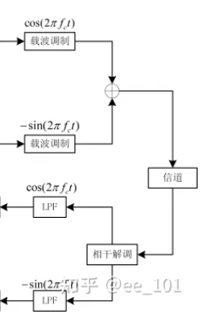都是分成IQ两路，乘上 cos和sin ,来判决

可参考链接：[QPSK系统的调制和解调 - 知乎 (zhihu.com)](https://zhuanlan.zhihu.com/p/583722682?utm_id=0)

[介绍IQ调制解调的原理，阐述其在BPSK，QPSK，QAM等中的应用_iq解调_ddatalent的博客-CSDN博客](https://blog.csdn.net/ddatalent/article/details/118253483)

1. V2解调，结合以上IQ调制信息，在解调端同样分两路进行乘三角函数处理，但判决采用积分，结合欧氏距离，以离那个象限点近为依据进行判决。

参考链接：[通信系统是如何收发复数信号的：IQ 调制原理_iq调制_地球被支点撬走啦的博客-CSDN博客](https://blog.csdn.net/Flag_ing/article/details/123282364?utm_medium=distribute.pc_relevant.none-task-blog-2~default~baidujs_baidulandingword~default-9-123282364-blog-85958872.235%5ev38%5epc_relevant_anti_t3&spm=1001.2101.3001.4242.6&utm_relevant_index=12)

三、解调对比：

IQ调制和e复指数调制差一个PI/4相位，解调之前的生成信号失败，添加之后：

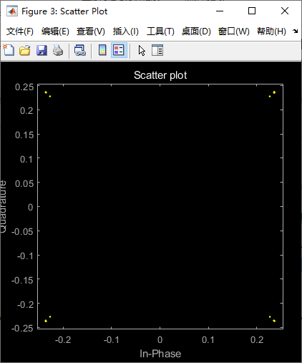

解答：后面发现不是简单的相差一个PI/4相位，对IQ调制的发射信号直接进行积分得到的是发射信号的相位，其映射关系是：00 5*PI/4 ; 01 3*PI/4 ; 10 7*PI/4 ; 11 PI/4 ;

积分需要进行更改，参考以下链接：

[介绍IQ调制解调的原理，阐述其在BPSK，QPSK，QAM等中的应用_iq解调_ddatalent的博客-CSDN博客](https://blog.csdn.net/ddatalent/article/details/118253483)

对接收信号先乘以cos(fc*t),然后积分得到相位实部a；乘以sin(fc*t),然后积分得到相位虚部b。

还是不对，因为：以上链接，没有将IQ两路的二进制数转化成双极性，IQ两路的0 1 按这个表（1）输入给a+jb，进行调制a*cos(wt) –b*sin(wt)。而我之前的转化成了双极性 0 1 转化成 -1 1来进行调制a*cos(wt) –b*sin(wt).

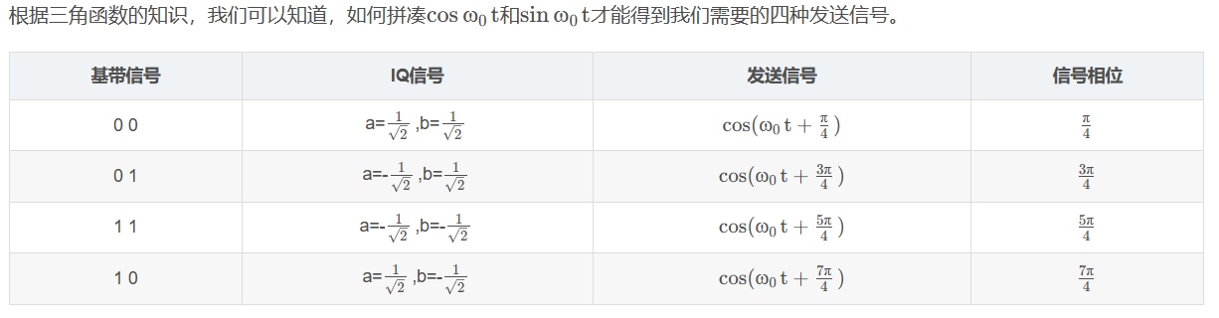表（1）